**SK03 – PBO – TI20192020 – 3 – 4 – 01**

NAMA : DIAH ANGGRAINI

NIM : 2120180144

PRODI : T1 3/A

1. Analisis dan jabarkan dari desain berikut!

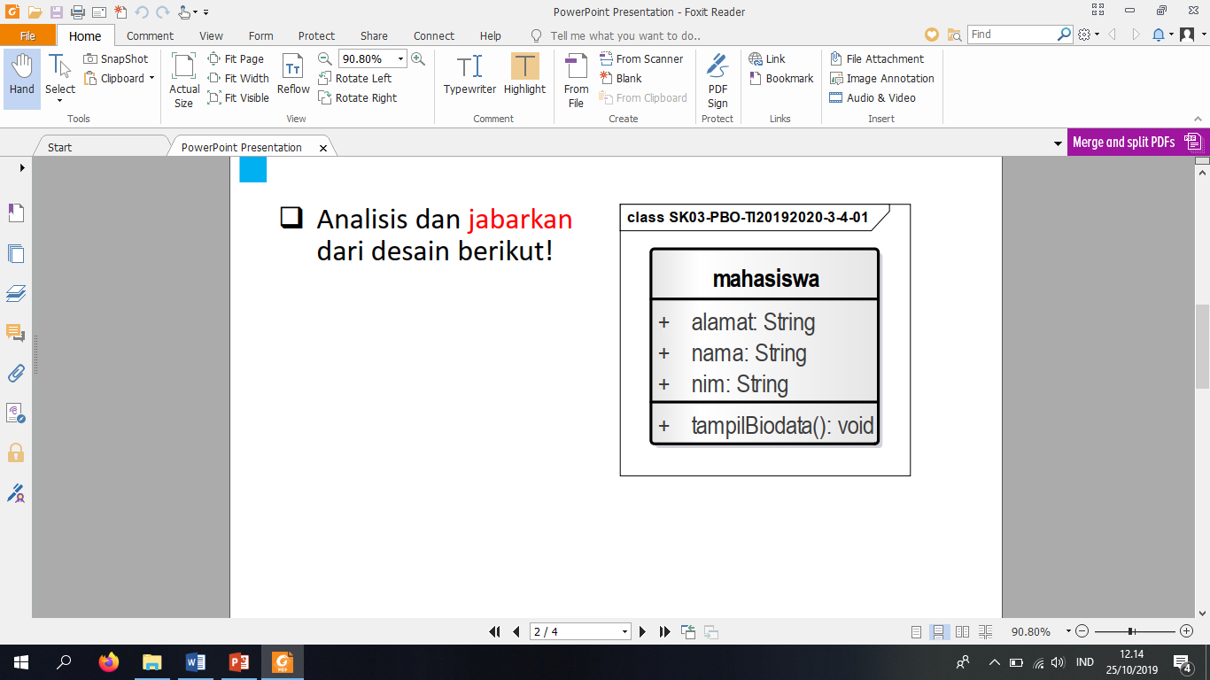

Mahasiswa : nama class

+ alamat : String = property

+ nama : String = property

+ nim : String = property

+ tampilBiodata() : void = method

1. Class adalah ‘cetak biru’ atau ‘Blue Print’ dari **object**. Class digunakan hanya untuk membuat kerangka dasar. Yang akan kita pakai nantinya adalah hasil cetakan dari class. Nama class diatas yaitu mahasiswa.
2. Property (atau disebut juga dengan atribut) adalah data yang terdapat dalam sebuah **class**. Property pada nama class mahasiswa yaitu alamat,nama dan nim.
3. Method adalah tindakan yang bisa dilakukan di dalam class. Method pada dasarnya adalah **function** yang berada di dalam **class**. Seluruh fungsi dan sifat function bisa diterapkan ke dalam method. Pada data diatas yang termasuk method yaitu untuk menampilkan sebuah biodata.